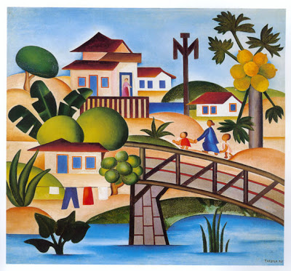
Olhe novamente a figura de O MAMOEIRO, de Tarsila do Amaral, e depois escreva as respostas.

1 Quantas pessoas aparecem na obra?
________________________________________________________________________________

2. Qual a cor do vestido da mulher que está na porta da casa?

________________________________________________________________________________

3. Quantas calças estão secando no varal?

________________________________________________________________________________

4. Quantas plantas diferentes foram desenhadas na obra

________________________________________________________________________________

5. Agora use lápis grafite e lápis de cor, faça dois desenhos e pinte. Um figurativo e um abstrato.
Observação: Você pode fazer essa atividade em uma folha sulfite com margem e enviar a fotografia.

Avaliação de DPO: _____________________

